Министерство транспорта Российской Федерации
Федеральное государственное автономное образовательное
учреждение высшего образования
«Российский университет транспорта»
(ФГАОУ ВО РУТ(МИИТ), РУТ (МИИТ)

Институт транспортной техники и систем управления

Кафедра «Управление и защита информации»

Лабораторная работа № 21

по дисциплине: «Программирование и основы алгоритмизации»
на тему: «Библиотека классов»

Выполнил: ст. гр. ТУУ-211
Житный А. Г.
Вариант №1
30.12.2025
^{(дата выполнения)}
Проверил: к.т.н., доц. Сафронов А.И.
30.12.2025
^{(дата приёмки)}

Москва – 2025г.

- Цель работы
Создать в Visual Studio на C# приложение Windows Forms для фильтрации данных по заданным критериям. Научиться формировать наборы данных по нечётким требованиям, учитывая потребности потенциальных пользователей.

- Формулировка задачи
Описание предметной области для подготовки данных. Пользователями являются сотрудники некоторого магазина оргтехники. Магазин продаёт типовой товар. Постоянным клиентам, а также покупателям, набравшим товар на сумму R рублей, предоставляется скидка.
Реализовать запросы LINQ:
– показывать весь имеющийся товар с соответствующими ценами за единицу;
– находить товар по введённому наименованию (или фрагменту наименования);
– находить товар по производителю (или фрагменту имени производителя);
– формировать товарный чек (корзину) покупок;
– подбирать товар под определённый бюджет (не превышающий по цене указанного значения);
– рассчитывать товарный чек с учётом скидок;
– показывать реализованные продажи (а. по выбранному товару; б. по магазину в целом) за указанный через календарь на месяц (monthCalendar) отчётный период.

3.Сеть Петри
Рисунок 3.1 – сеть Петри
4. Подбор тестовых примеров
4.1 Тестовый пример №1:
Режим: Весь товар с ценами
Вывод: таблица со всеми данными товара

4.2 Тестовый пример №2:
Режим: Поиск по названию
Входные данные в поле “фильтр” - клав
Вывод: таблица с данными товара “Клавиатура”

4.3 Тестовый пример №3:
Режим: Поиск по производителю
Входные данные в поле “фильтр” - Raze
Вывод: таблица с данными товара, где производитель – Razer

4.4 Тестовый пример №4:
Режим: Показать корзину
Входные данные:
Поле “Количество товара” – 2
Товар - Принтер HP LaserJet Pro
Вывод: таблица с данными корзины, то есть название, цена и количество товара находящиеся в корзине

4.5 Тестовый пример №5:
Режим: Подбор по бюджету
Входные данные в поле “фильтр” - 5000
Вывод: таблица с данными товара, стоимость которых не превосходит 5000 рублей
4.6 Тестовый пример №6:
Режим: Рассчитать чек
Входные данные 1:
Значение Постоянный клиент - false
Количество товара Принтер HP LaserJet Pro в корзине 2
Вывод: таблица с данными из корзины, Итого: 30000 рублей | скидка 0 рублей | К оплате: 15000 рублей

Входные данные 2:
Значение Постоянный клиент - true
Количество товара Принтер HP LaserJet Pro в корзине 2
Вывод: таблица с данными из корзины, Итого: 30000 рублей | скидка 3000 рублей | К оплате: 27000 рублей

Входные данные 3:
Значение Постоянный клиент - false
Количество товара Принтер HP LaserJet Pro в корзине 4
Вывод: таблица с данными из корзины, Итого: 60000 рублей | скидка 9000 рублей | К оплате: 51000 рублей (сумма в корзине превысила 50000 рублей и пользователь получает скидку)

4.7 Тестовый пример №7:
Режим: Продажи по товару
Входные данные:
ID проданного товара – 1
Период - Январь 2025 (01.01.2025 – 31.01.2025
Вывод: таблица с данными проданного товара в указанный период(товар - принтер HP LaserJet Pro; количество – 1 шт.; дата - 05.01.2025; цена – 15000 рублей; сумма – 15000 рублей)

4.8 Тестовый пример №8:
Режим: Продажи за период
Входные данные:
Период - Январь 2025 (01.01.2025 – 31.01.2025
Вывод:
ID_продажи | Дата | Сумма | Скидка
1 | 05.01.2025 | 15 000,00 ₽ | 1 500,00 ₽
2 | 10.01.2025 | 22 000,00 ₽ | 0,00 ₽
3 | 15.01.2025 | 50 000,00 ₽ | 5 000,00 ₽
4 | 20.01.2025 | 120 000,00 ₽ | 12 000,00 ₽
5 | 25.01.2025 | 35 000,00 ₽ | 0,00 ₽

5. Листинг (код) программы
Products.csv:
Id;Name;Manufacturer;Price;Stock
1;Принтер HP LaserJet Pro;HP;15000;8
2;МФУ Canon PIXMA G;Canon;22000;5
3;Клавиатура Logitech MX Keys;Logitech;5000;20
4;Мышь Microsoft Surface Precision;Microsoft;3500;15
5;Монитор Dell UltraSharp 27;Dell;35000;6
6;Сканер Epson Perfection V39;Epson;12000;10
7;Ноутбук Lenovo ThinkPad X1;Lenovo;85000;4
8;Планшет Samsung Galaxy Tab S9;Samsung;45000;12
9;МФУ Brother HL-L2350DW;Brother;18000;7
10;Клавиатура Razer BlackWidow;Razer;8000;18
11;Мышь Logitech G Pro X Superlight;Logitech;7000;25
12;Монитор Samsung Odyssey G7;Samsung;45000;9
13;Ноутбук ASUS ROG Zephyrus;ASUS;120000;3
14;Планшет Apple iPad Pro 12.9;Apple;90000;8
15;Принтер Epson EcoTank L3150;Epson;25000;11
SaleItems.csv:
SaleId;ProductId;Quantity;PricePerUnit
1;1;1;15000
2;2;1;22000
3;7;1;85000
3;5;1;35000
3;3;2;5000
4;13;1;120000
4;12;1;45000
4;10;1;8000
5;5;1;35000
6;7;1;85000
7;9;1;18000
8;8;1;45000
9;14;1;90000
9;11;2;7000
10;15;1;25000
11;13;1;120000
12;5;1;35000
13;14;1;90000
14;6;1;12000
14;4;3;3500
15;13;1;120000
15;8;1;45000
15;1;1;15000

Sales.csv:
Id;ClientId;Date;Total;Discount
1;1;2025-01-05;15000;1500
2;2;2025-01-10;22000;0
3;3;2025-01-15;50000;5000
4;4;2025-01-20;120000;12000
5;5;2025-01-25;35000;0
6;6;2025-02-01;85000;8500
7;7;2025-02-05;18000;0
8;8;2024-02-10;45000;4500
9;9;2025-02-15;70000;7000
10;10;2023-02-20;25000;0
11;11;2025-03-01;120000;12000
12;12;2025-03-05;35000;0
13;13;2025-03-10;90000;9000
14;14;2025-03-15;55000;0
15;15;2025-03-20;180000;18000
16;1;2025-04-05;45000;4500
17;2;2024-04-10;28000;0
18;3;2024-04-15;60000;6000
19;4;2024-05-01;95000;9500
20;5;2024-05-10;42000;0
21;6;2024-05-15;78000;7800
22;7;2024-06-01;32000;0
23;8;2024-06-10;51000;5100
24;9;2024-06-15;88000;8800
25;10;2024-07-01;29000;0

DataCLasses:
using System;
namespace WindowsFormsApptask21.Classes
{
public class Product
{
public int Id { get; set; }
public string Name { get; set; }
public string Manufacturer { get; set; }
public decimal Price { get; set; }
public int Stock { get; set; }
public override string ToString()
{
return $"{Name} | {Manufacturer} | {Price:C} | В наличии: {Stock}";
}
}
public class Sale
{
public int Id { get; set; }
public int ClientId { get; set; }
public DateTime Date { get; set; }
public decimal Total { get; set; }
public decimal Discount { get; set; }

public override string ToString()
{
return $"{Date:dd.MM.yyyy} | Клиент: {ClientId} | Сумма: {Total:C} | Скидка: {Discount:C}";
}
}

public class SaleItem
{
public int SaleId { get; set; }
public int ProductId { get; set; }
public int Quantity { get; set; }
public decimal PricePerUnit { get; set; }
}

public class CartItem
{
public Product Product { get; set; }
public int Quantity { get; set; }
public decimal TotalPrice
{
get { return Product.Price * Quantity; }
}

public override string ToString()
{
return $"{Product.Name} x{Quantity} = {TotalPrice:C}";
}
}
}
MainForm.cs:
using System;
using System.Collections.Generic;
using System.Drawing;
using System.IO;
using System.Linq;
using System.Windows.Forms;
using WindowsFormsApptask21.Classes; //подключение файла DataClasses с нужными классами

namespace WindowsFormsApptask21
{
public partial class MainForm : Form
{
private Dictionary<int, int> originalStocks = new Dictionary<int, int>();
private List<Product> products = new List<Product>();
private List<Client> clients = new List<Client>();
private List<Sale> sales = new List<Sale>();
private List<SaleItem> saleItems = new List<SaleItem>();
private List<CartItem> cart = new List<CartItem>();
public MainForm()
{
InitializeComponent();
LoadDataFromCSV();
FillComboBox();
UpdateCartButtons();
this.FormClosing += MainForm_FormClosing;
this.StartPosition = FormStartPosition.CenterScreen; // Центрировать на экране
this.WindowState = FormWindowState.Normal; // Нормальное состояние
this.MinimumSize = new Size(900, 600); // Минимальный размер
this.MaximizeBox = true; // Разрешить развертывание
this.MinimizeBox = true; // Разрешить сворачивание
}
private void MainForm_FormClosing(object sender, FormClosingEventArgs e)
{
// Сбрасываем остатки при закрытии формы
ResetStocks();
}
private void LoadDataFromCSV()
{
// Получаем путь к исполняемому файлу
string appPath = Path.GetDirectoryName(Application.ExecutablePath);
string csvFolder = Path.Combine(appPath, "CSV");
// Проверяем существование папки CSV
if (!Directory.Exists(csvFolder))
{
MessageBox.Show($"Папка CSV не найдена по пути:\n{csvFolder}\n\n" +
"Пожалуйста, создайте папку CSV и добавьте файлы:\n" +
"1. Products.csv\n2. Clients.csv\n3. Sales.csv\n4. SaleItems.csv",
"Ошибка", MessageBoxButtons.OK, MessageBoxIcon.Error);
return;
}
// Загружаем данные из CSV
LoadFromCSV(csvFolder);
// Проверяем, загрузились ли данные
if (products.Count == 0)
{
MessageBox.Show($"Не удалось загрузить данные.\n" +
"Проверьте наличие и формат файла Products.csv в папке:\n" +
csvFolder, "Внимание", MessageBoxButtons.OK, MessageBoxIcon.Warning);
}
else
{
// Показываем информацию о загруженных данных
string info = $"Загружено:\n" +
$"• Товаров: {products.Count}\n" +
$"• Продаж: {sales.Count}\n" +
$"• Позиций продаж: {saleItems.Count}";

MessageBox.Show(info, "Данные загружены",
MessageBoxButtons.OK, MessageBoxIcon.Information);
}
}

private void LoadFromCSV(string csvFolder)
{
try
{
// Загружаем продукты
string productsFile = Path.Combine(csvFolder, "Products.csv");
if (File.Exists(productsFile))
{
var lines = File.ReadAllLines(productsFile);
for (int i = 1; i < lines.Length; i++) // Пропускаем заголовок
{
var parts = lines[i].Split(';');
if (parts.Length >= 5)
{
int id = int.Parse(parts[0]);
int stock = int.Parse(parts[4]);
products.Add(new Product
{
Id = id,
Name = parts[1],
Manufacturer = parts[2],
Price = decimal.Parse(parts[3]),
Stock = stock
});
// Сохраняем исходный остаток в словарь
originalStocks[id] = stock;
}
}
}
else
{
MessageBox.Show($"Файл Products.csv не найден в папке:\n{csvFolder}",
"Ошибка", MessageBoxButtons.OK, MessageBoxIcon.Error);
}
// Загружаем продажи
string salesFile = Path.Combine(csvFolder, "Sales.csv");
if (File.Exists(salesFile))
{
var lines = File.ReadAllLines(salesFile);
for (int i = 1; i < lines.Length; i++)
{
var parts = lines[i].Split(';');
if (parts.Length >= 5)
{
sales.Add(new Sale
{
Id = int.Parse(parts[0]),
ClientId = int.Parse(parts[1]),
Date = DateTime.Parse(parts[2]),
Total = decimal.Parse(parts[3]),
Discount = decimal.Parse(parts[4])
});
}
}
}
// Загружаем позиции продаж
string saleItemsFile = Path.Combine(csvFolder, "SaleItems.csv");
if (File.Exists(saleItemsFile))
{
var lines = File.ReadAllLines(saleItemsFile);
for (int i = 1; i < lines.Length; i++)
{
var parts = lines[i].Split(';');
if (parts.Length >= 4)
{
saleItems.Add(new SaleItem
{
SaleId = int.Parse(parts[0]),
ProductId = int.Parse(parts[1]),
Quantity = int.Parse(parts[2]),
PricePerUnit = decimal.Parse(parts[3])
});
}
}
}
}
catch (Exception ex)
{
MessageBox.Show("Ошибка загрузки CSV: " + ex.Message +
"\n\nПроверьте:\n1. Формат файлов (разделитель ;)\n" +
"2. Кодировку (UTF-8)\n3. Корректность данных\n" +
"4. Наличие всех требуемых файлов",
"Ошибка", MessageBoxButtons.OK, MessageBoxIcon.Error);
}
}
private void FillComboBox()
{
comboBoxQueries.Items.AddRange(new object[]
{
"1. Весь товар с ценами",
"2. Поиск по названию",
"3. Поиск по производителю",
"4. Показать корзину",
"5. Подбор по бюджету",
"6. Рассчитать чек",
"7. Продажи по товару",
"8. Продажи за период"
});
comboBoxQueries.SelectedIndex = 0;
}
// Метод для восстановления исходных остатков товаров
private void ResetStocks()
{
foreach (var product in products)
{
if (originalStocks.ContainsKey(product.Id))
{
product.Stock = originalStocks[product.Id];
}
}

// Очищаем корзину, так как остатки сброшены
cart.Clear();
}
// ==================== МЕТОДЫ РАБОТЫ С КОРЗИНОЙ ====================
private void AddToCart(int productId, int quantity)
{
var product = products.FirstOrDefault(p => p.Id == productId);
if (product != null)
{
// Проверяем, достаточно ли товара на складе
if (product.Stock <= 0)
{
MessageBox.Show($"Товар '{product.Name}' отсутствует на складе",
"Ошибка", MessageBoxButtons.OK, MessageBoxIcon.Error);
return;
}
// Проверяем, запрашиваемое количество не превышает остаток
if (quantity > product.Stock)
{
MessageBox.Show($"Недостаточно товара на складе. Доступно: {product.Stock} шт.",
"Ошибка", MessageBoxButtons.OK, MessageBoxIcon.Error);
return;
}
// Находим товар в корзине
var existingItem = cart.FirstOrDefault(cartItem => cartItem.Product.Id == productId);
if (existingItem != null)
{
// Проверяем, чтобы общее количество в корзине не превышало остаток
int totalInCart = existingItem.Quantity + quantity;
if (totalInCart > product.Stock)
{
MessageBox.Show($"Нельзя добавить {quantity} шт. В корзине уже {existingItem.Quantity} шт., всего на складе {product.Stock} шт.",
"Ошибка", MessageBoxButtons.OK, MessageBoxIcon.Error);
return;
}
existingItem.Quantity += quantity;
}
else
{
cart.Add(new CartItem { Product = product, Quantity = quantity });
}
// Уменьшаем остаток товара на складе
product.Stock -= quantity;

MessageBox.Show($"Добавлено в корзину: {product.Name} x{quantity}\n" +
$"Остаток на складе: {product.Stock} шт.",
"Информация", MessageBoxButtons.OK, MessageBoxIcon.Information);
// Обновляем отображение, если показывается список товаров
if (comboBoxQueries.SelectedIndex == 0)
{
ShowAllProducts();
}
}
else
{
MessageBox.Show("Товар не найден", "Ошибка",
MessageBoxButtons.OK, MessageBoxIcon.Error);
}
}
private void RemoveFromCart(int productId)
{
var cartItem = cart.FirstOrDefault(ci => ci.Product.Id == productId);
if (cartItem != null)
{
int removeQuantity = (int)numericUpDownQuantity.Value;
// Проверяем, что запрашиваемое количество для удаления не больше, чем в корзине
if (removeQuantity > cartItem.Quantity)
{
MessageBox.Show($"В корзине только {cartItem.Quantity} шт. этого товара",
"Ошибка", MessageBoxButtons.OK, MessageBoxIcon.Error);
return;
}
// Увеличиваем остаток на складе
var product = products.FirstOrDefault(p => p.Id == productId);
if (product != null)
{
product.Stock += removeQuantity;
}
// Уменьшаем количество в корзине или удаляем товар полностью
if (removeQuantity == cartItem.Quantity)
{
cart.Remove(cartItem);
MessageBox.Show($"Товар '{cartItem.Product.Name}' полностью удален из корзины",
"Информация", MessageBoxButtons.OK, MessageBoxIcon.Information);
}
else
{
cartItem.Quantity -= removeQuantity;
MessageBox.Show($"Удалено из корзины: {cartItem.Product.Name} x{removeQuantity}\n" +
$"Осталось в корзине: {cartItem.Quantity} шт.",
"Информация", MessageBoxButtons.OK, MessageBoxIcon.Information);
}
// Обновляем отображение
if (comboBoxQueries.SelectedIndex == 0)
{
ShowAllProducts();
}
}
else
{
MessageBox.Show("Товар не найден в корзине", "Ошибка",
MessageBoxButtons.OK, MessageBoxIcon.Error);
}
}
private void ClearCart()
{
if (cart.Count > 0)
{
// Возвращаем все товары на склад
foreach (var cartItem in cart)
{
var product = products.FirstOrDefault(p => p.Id == cartItem.Product.Id);
if (product != null)
{
product.Stock += cartItem.Quantity;
}
}
}

cart.Clear();
MessageBox.Show("Корзина очищена. Все товары возвращены на склад.",
"Информация", MessageBoxButtons.OK, MessageBoxIcon.Information);
}
private void ButtonAddToCart_Click(object sender, EventArgs e)
{
if (dataGridView.SelectedRows.Count > 0)
{
var selectedRow = dataGridView.SelectedRows[0];
if (selectedRow.Cells["ID"] != null && selectedRow.Cells["ID"].Value != null)
{
int productId = (int)selectedRow.Cells["ID"].Value;
int quantity = (int)numericUpDownQuantity.Value;

// Проверяем, что количество больше 0
if (quantity <= 0)
{
MessageBox.Show("Количество должно быть больше 0", "Ошибка",
MessageBoxButtons.OK, MessageBoxIcon.Error);
return;
}
AddToCart(productId, quantity);
if (comboBoxQueries.SelectedIndex == 3)
{
ShowCart();
}
}
}
else
{
MessageBox.Show("Выберите товар из таблицы", "Внимание",
MessageBoxButtons.OK, MessageBoxIcon.Warning);
}
}
private void ButtonRemoveFromCart_Click(object sender, EventArgs e)
{
if (dataGridView.SelectedRows.Count > 0 && comboBoxQueries.SelectedIndex == 3)
{
var selectedRow = dataGridView.SelectedRows[0];
var selectedItem = selectedRow.DataBoundItem as CartItem;
if (selectedItem != null)
{
RemoveFromCart(selectedItem.Product.Id);
ShowCart();
}
}
else
{
MessageBox.Show("Выберите товар из корзины для удаления", "Внимание",
MessageBoxButtons.OK, MessageBoxIcon.Warning);
}
}
private void ButtonClearCart_Click(object sender, EventArgs e)
{
if (cart.Count == 0)
{
MessageBox.Show("Корзина уже пуста", "Информация",
MessageBoxButtons.OK, MessageBoxIcon.Information);
return;
}
// Показываем диалог подтверждения
DialogResult result = MessageBox.Show(
"Вы уверены, что хотите очистить корзину?\n\n" +
$"В корзине сейчас: {cart.Count} товаров на сумму {cart.Sum(item => item.TotalPrice):C}",
"Подтверждение очистки корзины",
MessageBoxButtons.YesNo,
MessageBoxIcon.Question,
MessageBoxDefaultButton.Button2); // По умолчанию выбираем "Нет"
// Если пользователь выбрал "Да"
if (result == DialogResult.Yes)
{
ClearCart();
if (comboBoxQueries.SelectedIndex == 3)
{
ShowCart();
}
}
// Если пользователь выбрал "Нет" - ничего не делаем
}
private void dataGridView_SelectionChanged(object sender, EventArgs e)
{
// Логика при выборе строки
}
private void UpdateCartButtons()
{
buttonAddToCart.Enabled = comboBoxQueries.SelectedIndex < 3 && products.Count > 0;
buttonRemoveFromCart.Enabled = comboBoxQueries.SelectedIndex == 3 && cart.Count > 0;
}

// ==================== ОСНОВНЫЕ ЗАПРОСЫ LINQ ====================
private void buttonExecute_Click(object sender, EventArgs e)
{
try
{
if (products.Count == 0)
{
MessageBox.Show("Данные не загружены из CSV файлов.", "Ошибка",
MessageBoxButtons.OK, MessageBoxIcon.Error);
return;
}
UpdateCartButtons();
switch (comboBoxQueries.SelectedIndex)
{
case 0: ShowAllProducts(); break;
case 1: SearchByName(); break;
case 2: SearchByManufacturer(); break;
case 3: ShowCart(); break;
case 4: FilterByBudget(); break;
case 5: CalculateWithDiscount(); break;
case 6: ShowSalesByProduct(); break;
case 7: ShowSalesByPeriod(); break;
}
}
catch (Exception ex)
{
MessageBox.Show("Ошибка: " + ex.Message, "Ошибка",
MessageBoxButtons.OK, MessageBoxIcon.Error);
}
}
// 1. Весь товар с ценами
private void ShowAllProducts()
{
dataGridView.DataSource = products.Select(p => new
{
ID = p.Id,
Наименование = p.Name,
Производитель = p.Manufacturer,
Цена = string.Format("{0:C}", p.Price),
Наличие = p.Stock,
Статус = p.Stock > 0 ? "В наличии" : "Нет в наличии"
}).ToList();

labelTotal.Text = "Всего товаров: " + products.Count +
" | В наличии: " + products.Count(p => p.Stock > 0);
}
// 2. Поиск по названию
private void SearchByName()
{
string keyword = textBoxFilter.Text;
if (string.IsNullOrEmpty(keyword) || keyword.Trim() == "")
{
MessageBox.Show("Введите фрагмент названия", "Внимание",
MessageBoxButtons.OK, MessageBoxIcon.Warning);
return;
}
var result = products
.Where(p => p.Name.ToLower().Contains(keyword.ToLower()))
.Select(p => new
{
ID = p.Id,
Наименование = p.Name,
Производитель = p.Manufacturer,
Цена = string.Format("{0:C}", p.Price)
}).ToList();
dataGridView.DataSource = result;
labelTotal.Text = "Найдено товаров: " + result.Count;
}
// 3. Поиск по производителю
private void SearchByManufacturer()
{
string keyword = textBoxFilter.Text;
if (string.IsNullOrEmpty(keyword) || keyword.Trim() == "")
{
MessageBox.Show("Введите фрагмент производителя", "Внимание",
MessageBoxButtons.OK, MessageBoxIcon.Warning);
return;
}
var result = products
.Where(p => p.Manufacturer.ToLower().Contains(keyword.ToLower()))
.Select(p => new
{
ID = p.Id,
Наименование = p.Name,
Производитель = p.Manufacturer,
Цена = string.Format("{0:C}", p.Price)
}).ToList();
dataGridView.DataSource = result;
labelTotal.Text = "Найдено товаров: " + result.Count;
}
// 4. Корзина покупок
private void ShowCart()
{
if (cart.Count == 0)
{
dataGridView.DataSource = null;
labelTotal.Text = "Корзина пуста";
}
else
{
dataGridView.DataSource = cart;
decimal total = cart.Sum(item => item.TotalPrice);
int totalQuantity = cart.Sum(item => item.Quantity);
labelTotal.Text = string.Format("Итого в корзине: {0:C} ({1} шт.)", total, totalQuantity);
}
}
// 5. Подбор по бюджету
private void FilterByBudget()
{
if (decimal.TryParse(textBoxFilter.Text, out decimal budget))
{
var result = products
.Where(p => p.Price <= budget)
.OrderByDescending(p => p.Price)
.Select(p => new
{
ID = p.Id,
Наименование = p.Name,
Цена = string.Format("{0:C}", p.Price),
Остаток = p.Stock
}).ToList();
dataGridView.DataSource = result;
labelTotal.Text = string.Format("Найдено товаров в пределах {0:C}: {1}", budget, result.Count);
}
else
{
MessageBox.Show("Введите корректную сумму", "Ошибка",
MessageBoxButtons.OK, MessageBoxIcon.Error);
}
}
// 6. Чек со скидкой
private void CalculateWithDiscount()
{
if (cart.Count == 0)
{
MessageBox.Show("Корзина пуста. Добавьте товары в корзину.",
"Внимание", MessageBoxButtons.OK, MessageBoxIcon.Warning);
return;
}
decimal total = cart.Sum(item => item.TotalPrice);
decimal discount = 0;
if (checkBoxRegular.Checked)
discount = total * 0.1m;
if (total > 50000)
{
decimal extraDiscount = total * 0.15m;
if (extraDiscount > discount)
discount = extraDiscount;
}
dataGridView.DataSource = cart;
labelTotal.Text = string.Format("Итого: {0:C} | Скидка: {1:C} | К оплате: {2:C}",
total, discount, total - discount);
}
// 7. Продажи по товару ЗА ПЕРИОД
private void ShowSalesByProduct()
{
int productId = (int)numericUpDownProductId.Value;

// Получаем период из календаря
DateTime from = monthCalendar.SelectionStart;
DateTime to = monthCalendar.SelectionEnd;

if (!products.Any(p => p.Id == productId))
{
MessageBox.Show($"Товар с ID {productId} не найден", "Ошибка",
MessageBoxButtons.OK, MessageBoxIcon.Error);
return;
}
var query = saleItems
.Where(si => si.ProductId == productId)
.Join(sales, si => si.SaleId, s => s.Id, (si, s) => new { si, s })
.Where(x => x.s.Date >= from && x.s.Date <= to)
.Join(products, x => x.si.ProductId, p => p.Id, (x, p) => new { x.si, x.s, p });
var filtered = query.Select(x => new
{
Дата = x.s.Date.ToString("dd.MM.yyyy"),
Товар = x.p.Name,
Количество = x.si.Quantity,
Цена = string.Format("{0:C}", x.si.PricePerUnit),
Сумма = string.Format("{0:C}", x.si.Quantity * x.si.PricePerUnit),
Скидка = string.Format("{0:C}", x.s.Discount)
}).ToList();
dataGridView.DataSource = filtered;
if (filtered.Count > 0)
{
int totalQuantity = filtered.Sum(x => x.Количество);
decimal totalAmount = filtered.Sum(x => decimal.Parse(x.Сумма.Replace("$", "").Replace("₽", "").Trim()));
labelTotal.Text = string.Format("Продажи товара ID {0} за период {1:dd.MM.yyyy} - {2:dd.MM.yyyy}: {3} шт., на сумму {4:C}",
productId, from, to, totalQuantity, totalAmount);
}
else
{
labelTotal.Text = string.Format("Продажи товара ID {0} за период {1:dd.MM.yyyy} - {2:dd.MM.yyyy} не найдены",
productId, from, to);
}
}
// 8. Продажи за период (ВСЕ продажи за период)
private void ShowSalesByPeriod()
{
DateTime from = monthCalendar.SelectionStart;
DateTime to = monthCalendar.SelectionEnd;
// Проверяем, что выбран корректный период
if (from > to)
{
MessageBox.Show("Дата 'с' не может быть позже даты 'по'", "Ошибка",
MessageBoxButtons.OK, MessageBoxIcon.Error);
return;
}
// Получаем все продажи за период
var periodSales = sales
.Where(s => s.Date >= from && s.Date <= to)
.OrderBy(s => s.Date)
.ToList();
if (periodSales.Count == 0)
{
dataGridView.DataSource = null;
labelTotal.Text = string.Format("Продаж за период {0:dd.MM.yyyy} - {1:dd.MM.yyyy} не найдено",
from, to);
return;
}
// Группируем продажи по дате для отчета
var report = periodSales
.Select(s => new
{
ID_продажи = s.Id,
Дата = s.Date.ToString("dd.MM.yyyy"),
Сумма = string.Format("{0:C}", s.Total),
Скидка = string.Format("{0:C}", s.Discount),
К_оплате = string.Format("{0:C}", s.Total - s.Discount)
})
.ToList();
dataGridView.DataSource = report;
decimal totalSales = periodSales.Sum(s => s.Total);
decimal totalDiscount = periodSales.Sum(s => s.Discount);
decimal totalToPay = totalSales - totalDiscount;
labelTotal.Text = string.Format("Продажи за период {0:dd.MM.yyyy} - {1:dd.MM.yyyy}: {2} продаж\n" +
"Общая сумма: {3:C} | Скидки: {4:C} | К оплате: {5:C}",
from, to, periodSales.Count,
totalSales, totalDiscount, totalToPay);
}
}
}

6. Графический интерфейс программы

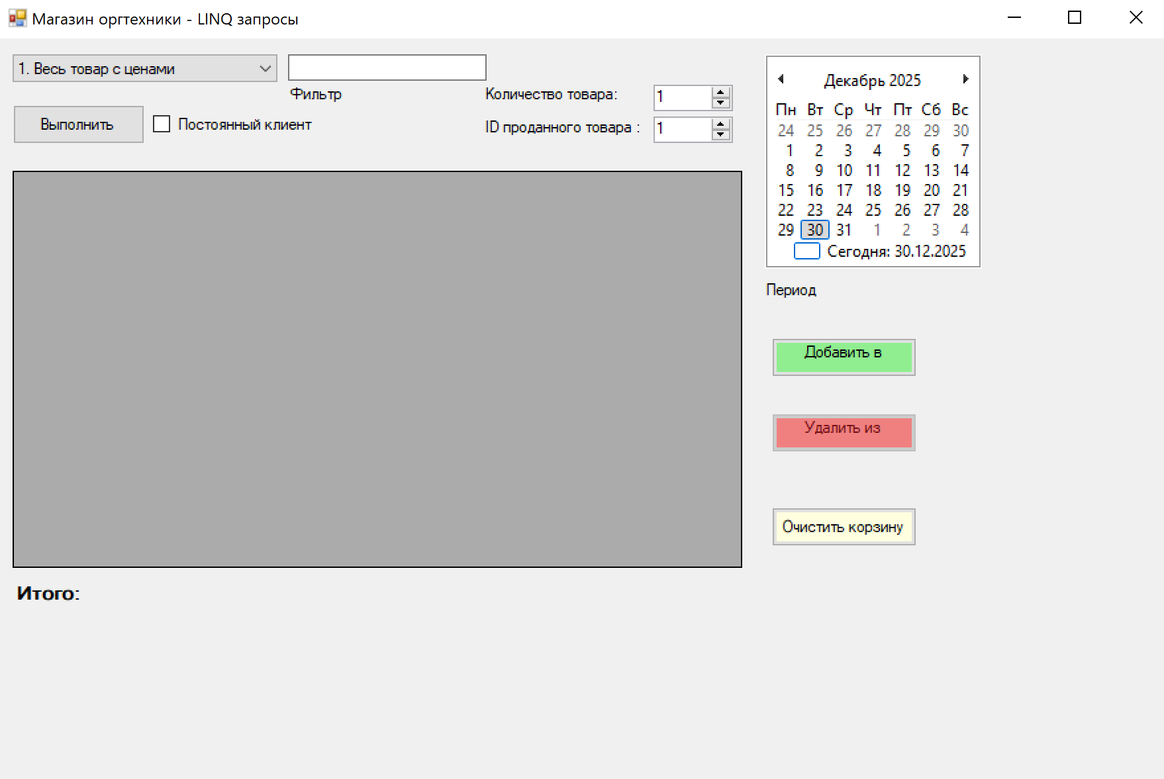
Рисунок 6.1 – Графический интерфейс №1

7. Расчет тестовых примеров
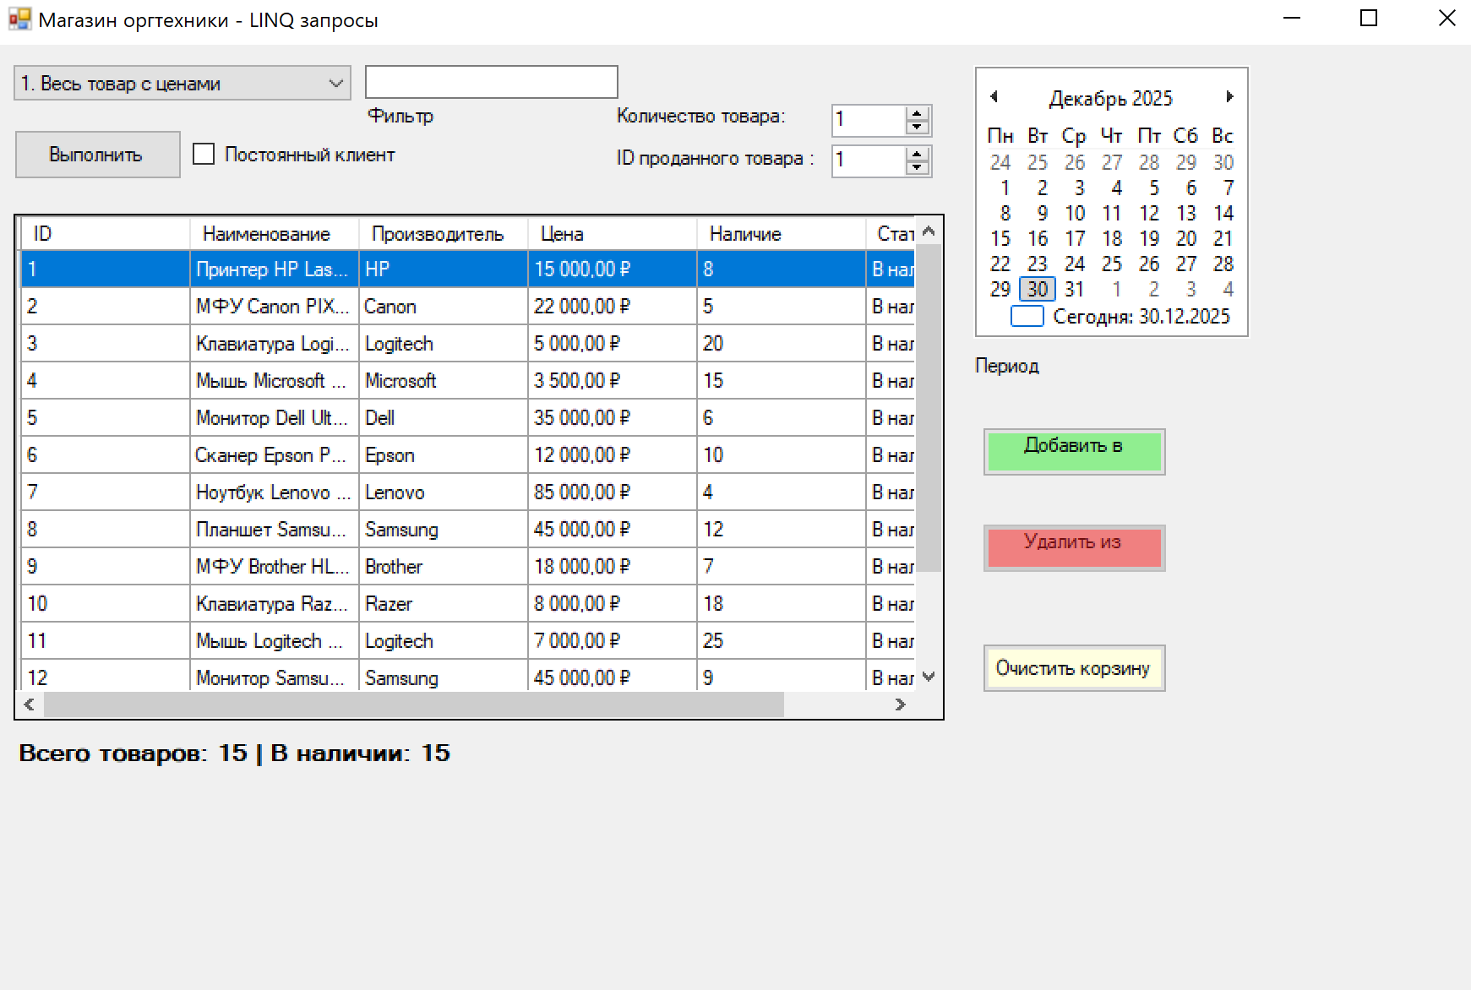
Рисунок 7.1 – Тестовый пример №1
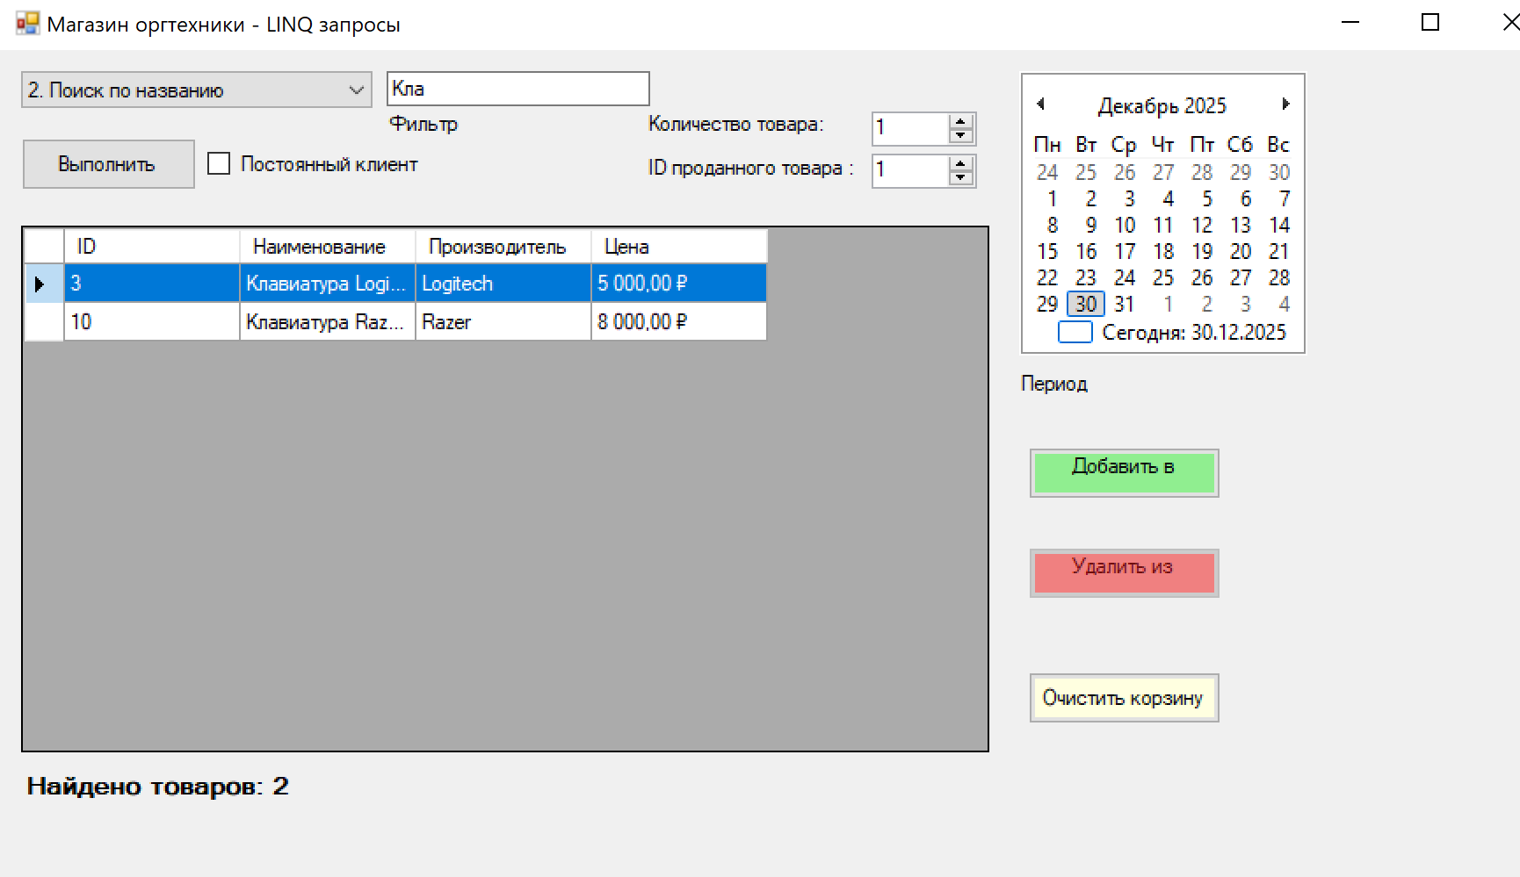
Рисунок 7.2 – Тестовый пример №2
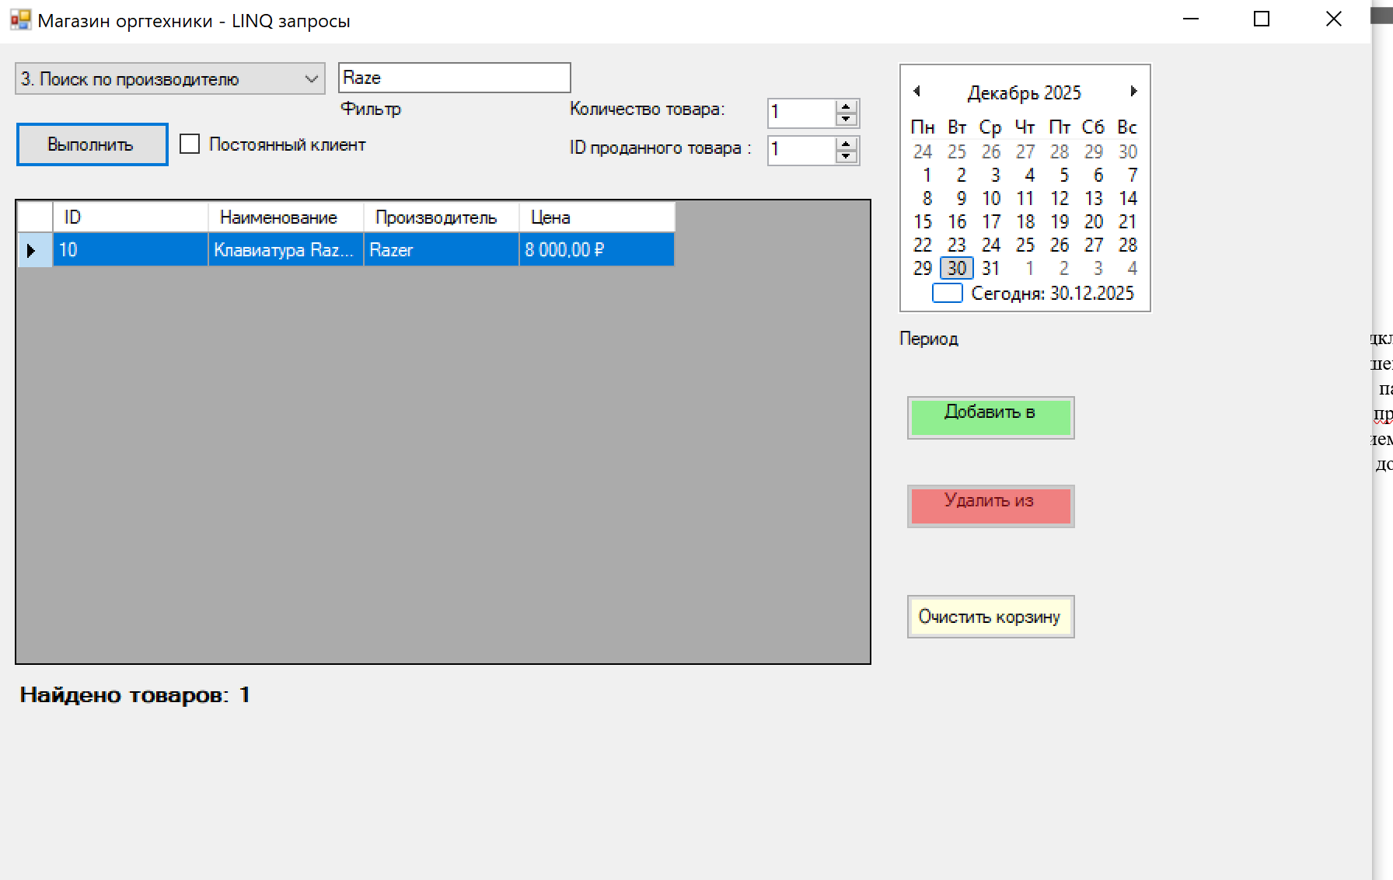
Рисунок 7.3 – Тестовый пример №3
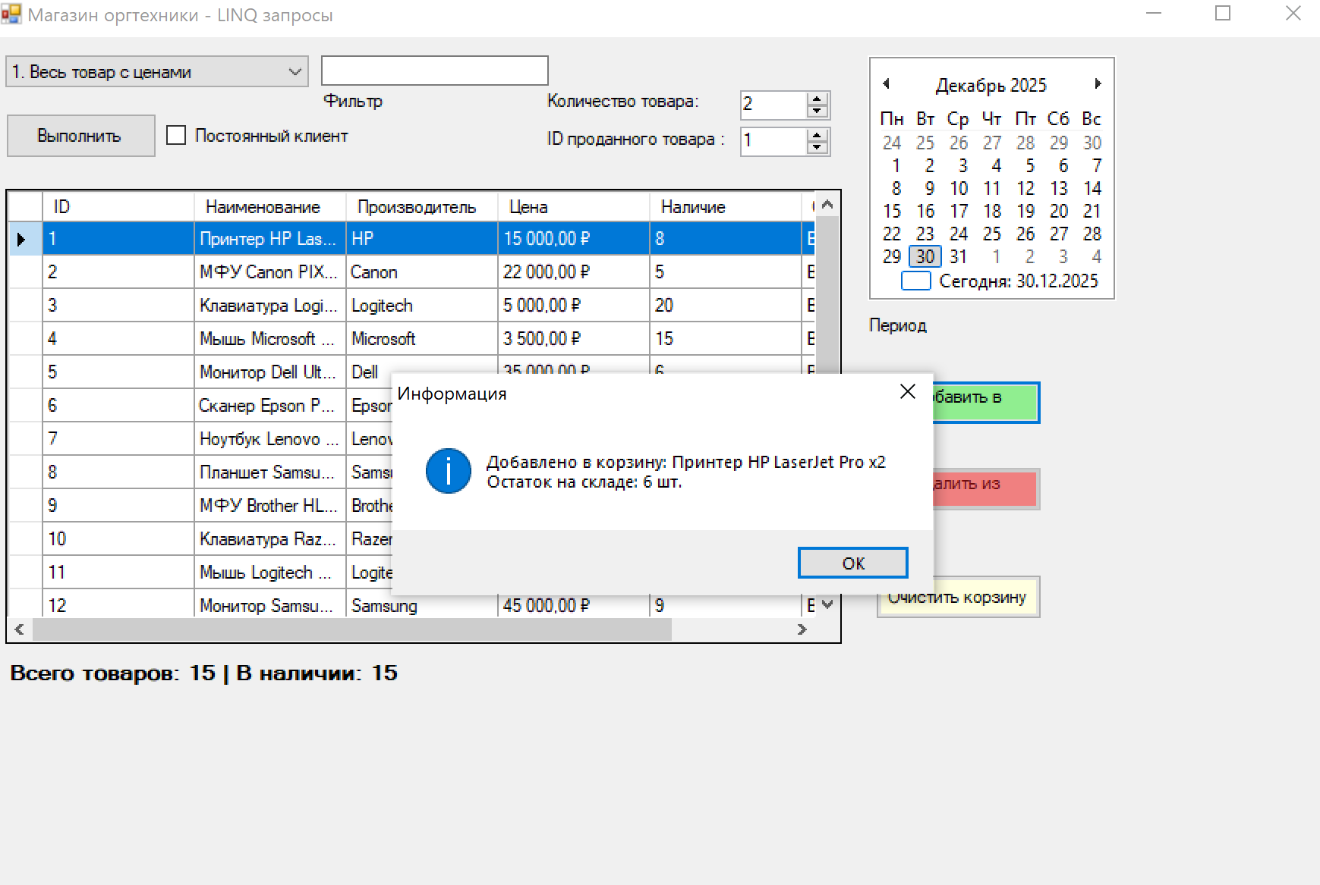
Рисунок 7.4.1 – Тестовый пример №4
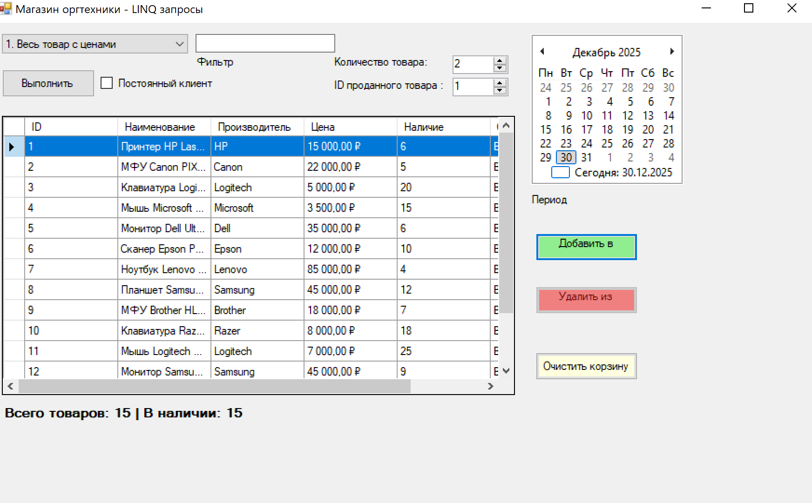
Рисунок 7.4.2 – Тестовый пример №4
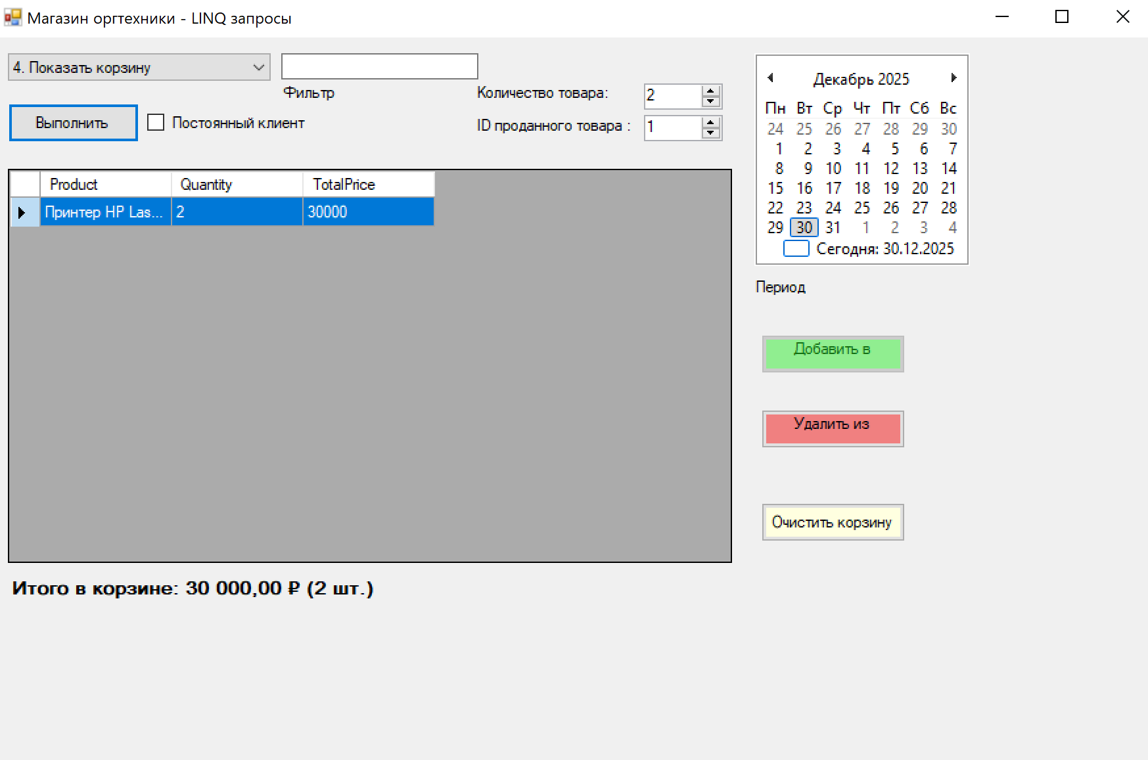
Рисунок 7.4.3 – Тестовый пример №4
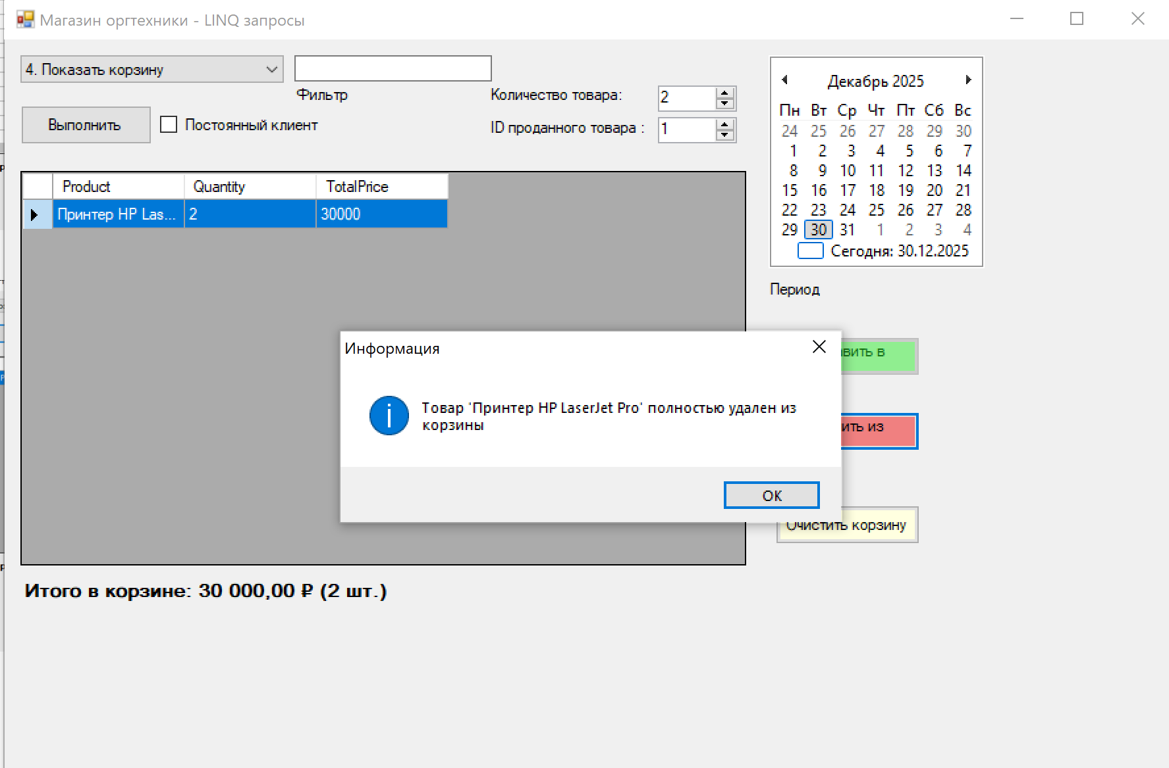
Рисунок 7.4.4 – Тестовый пример №4
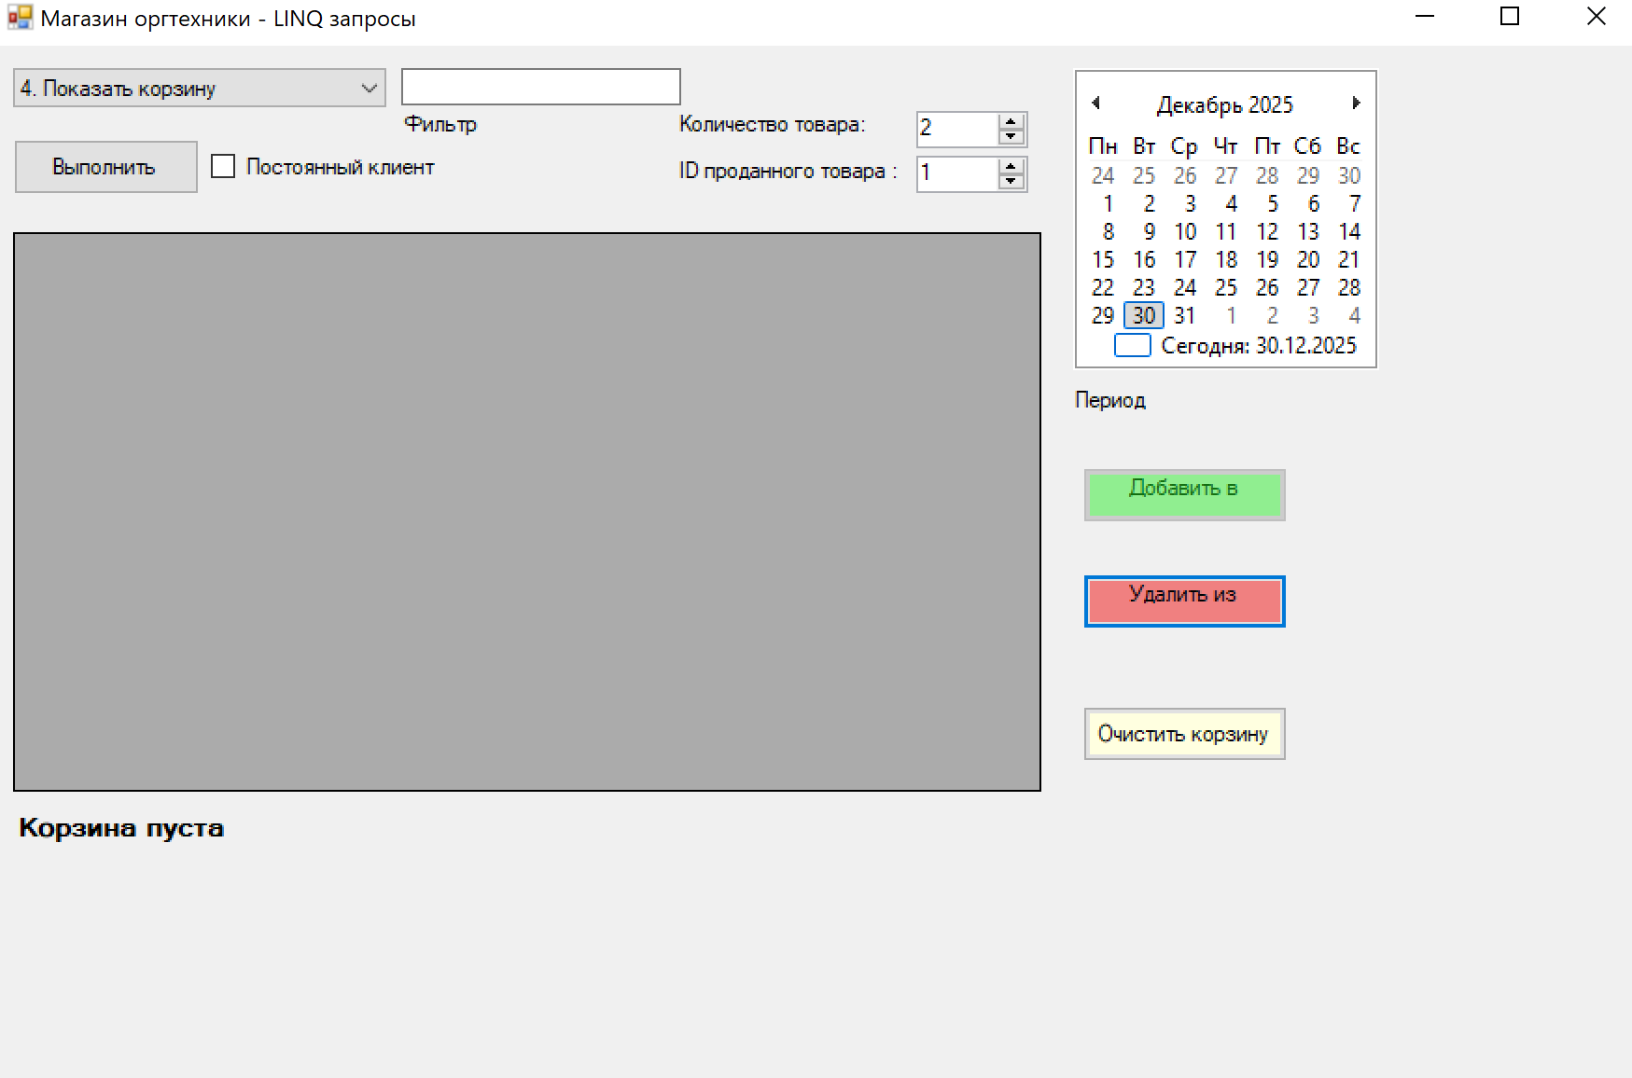
Рисунок 7.4.5 – Тестовый пример №4
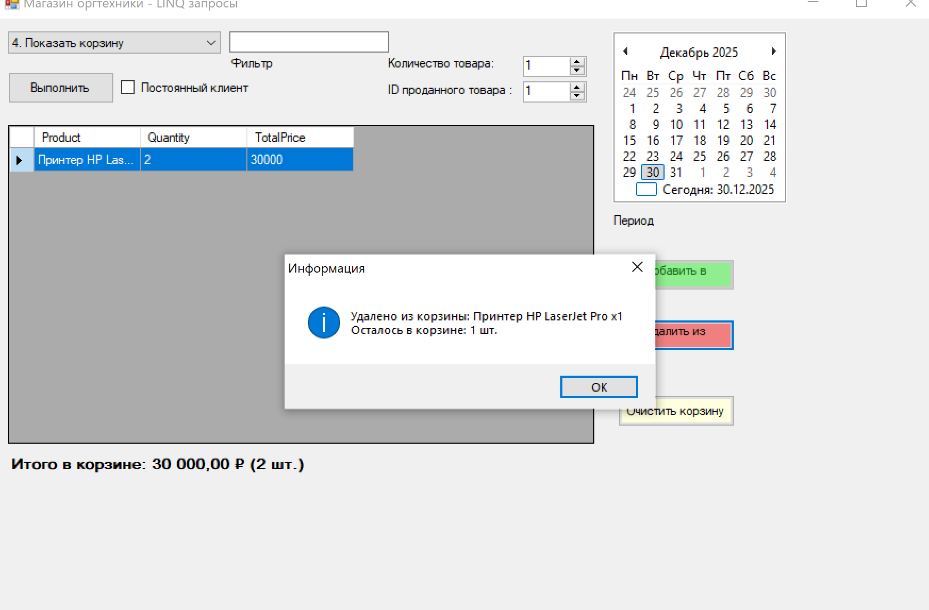
Рисунок 7.4.6 – Тестовый пример №4
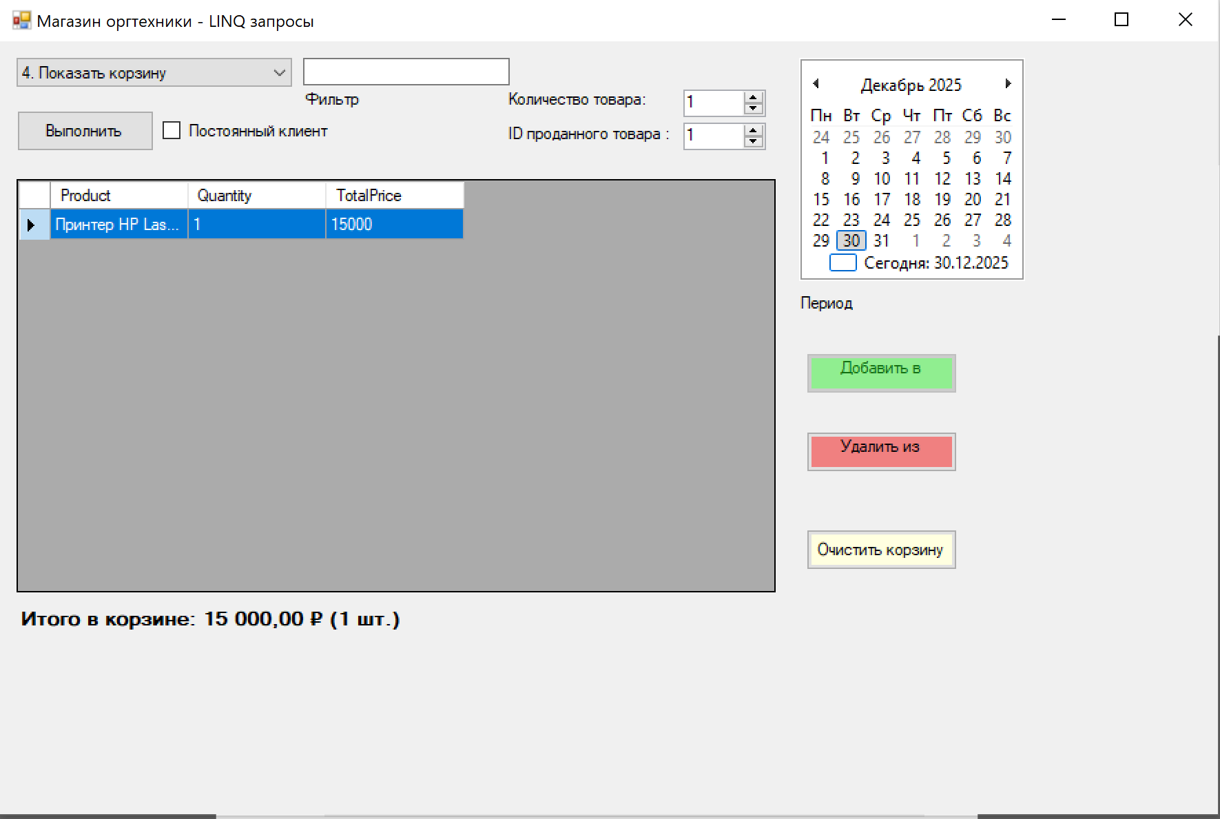
Рисунок 7.4.7 – Тестовый пример №4
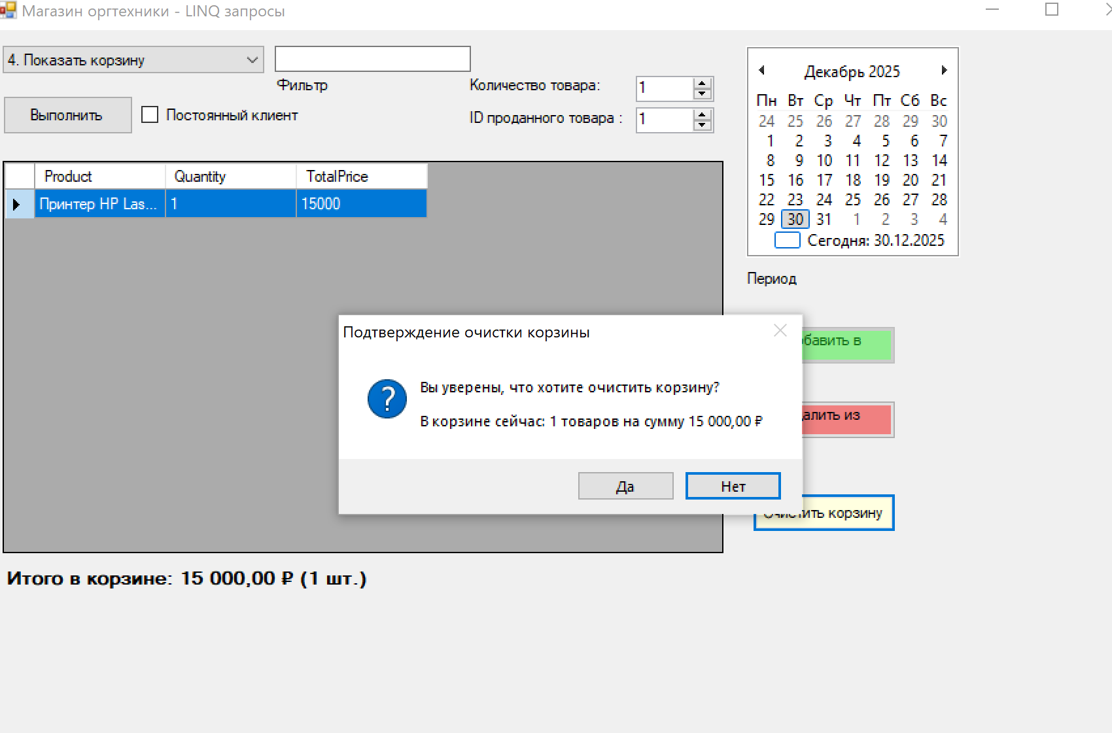
Рисунок 7.4.8 – Тестовый пример №4
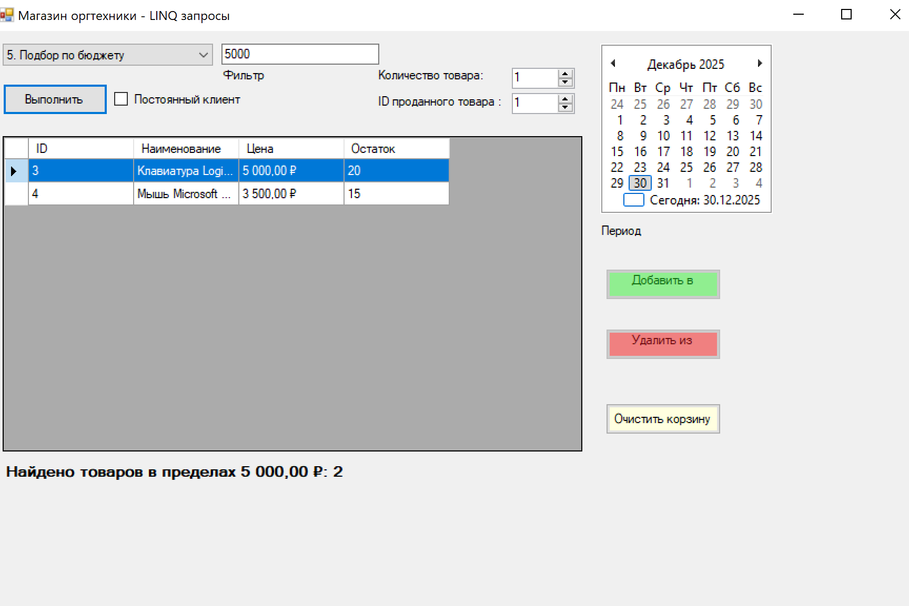
Рисунок 7.5.1 – Тестовый пример №5

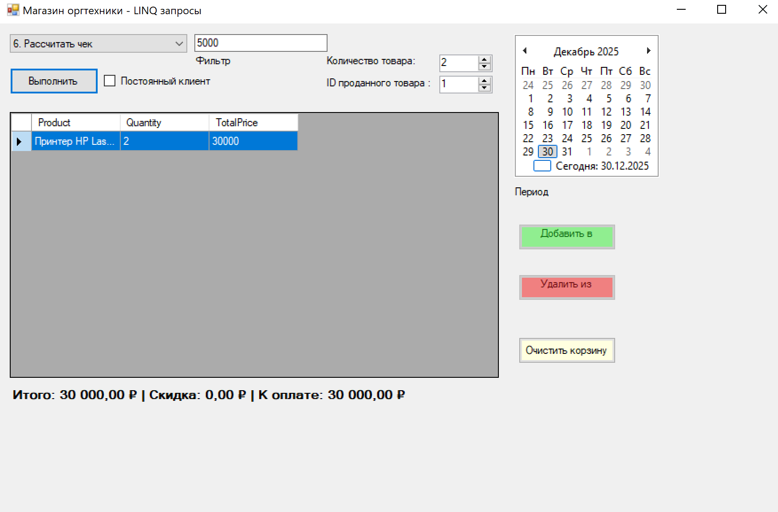
Рисунок 7.6.1 – Тестовый пример №6
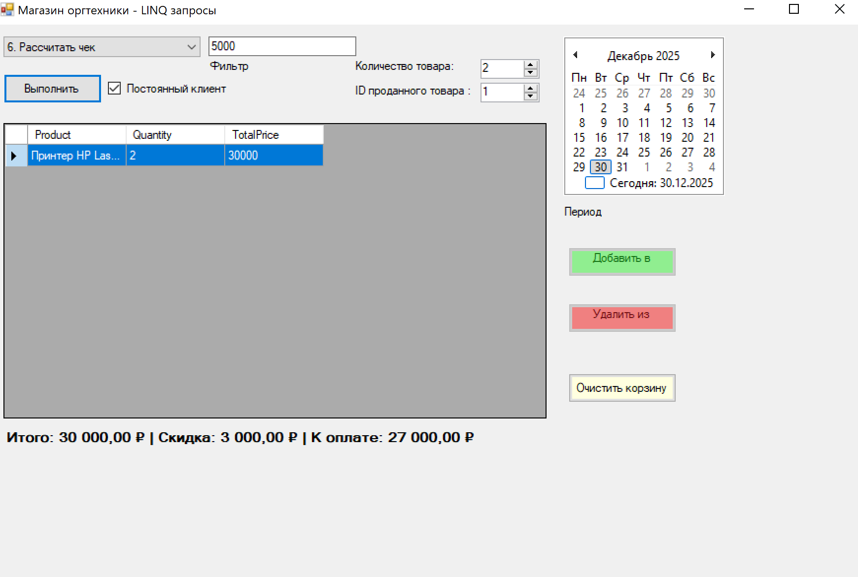
Рисунок 7.6.2 – Тестовый пример №6
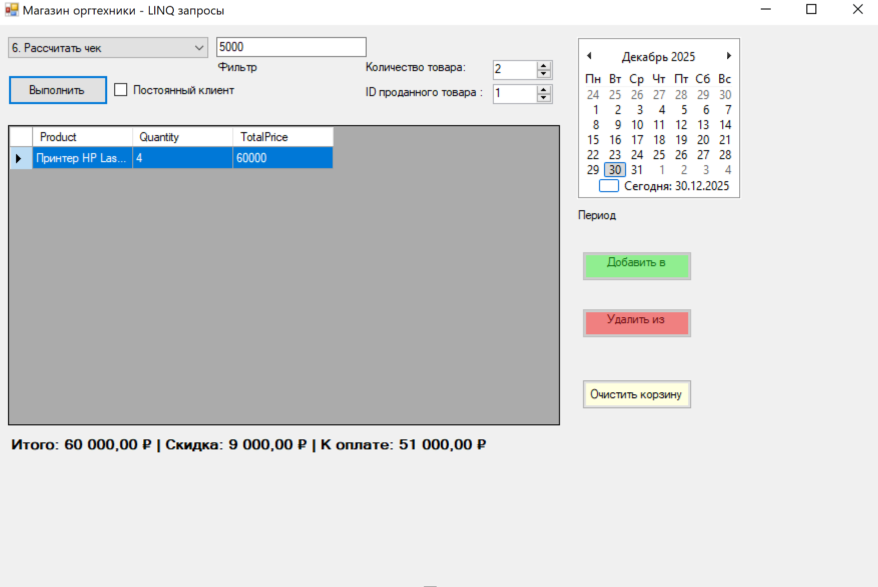
Рисунок 7.6.3 – Тестовый пример №6
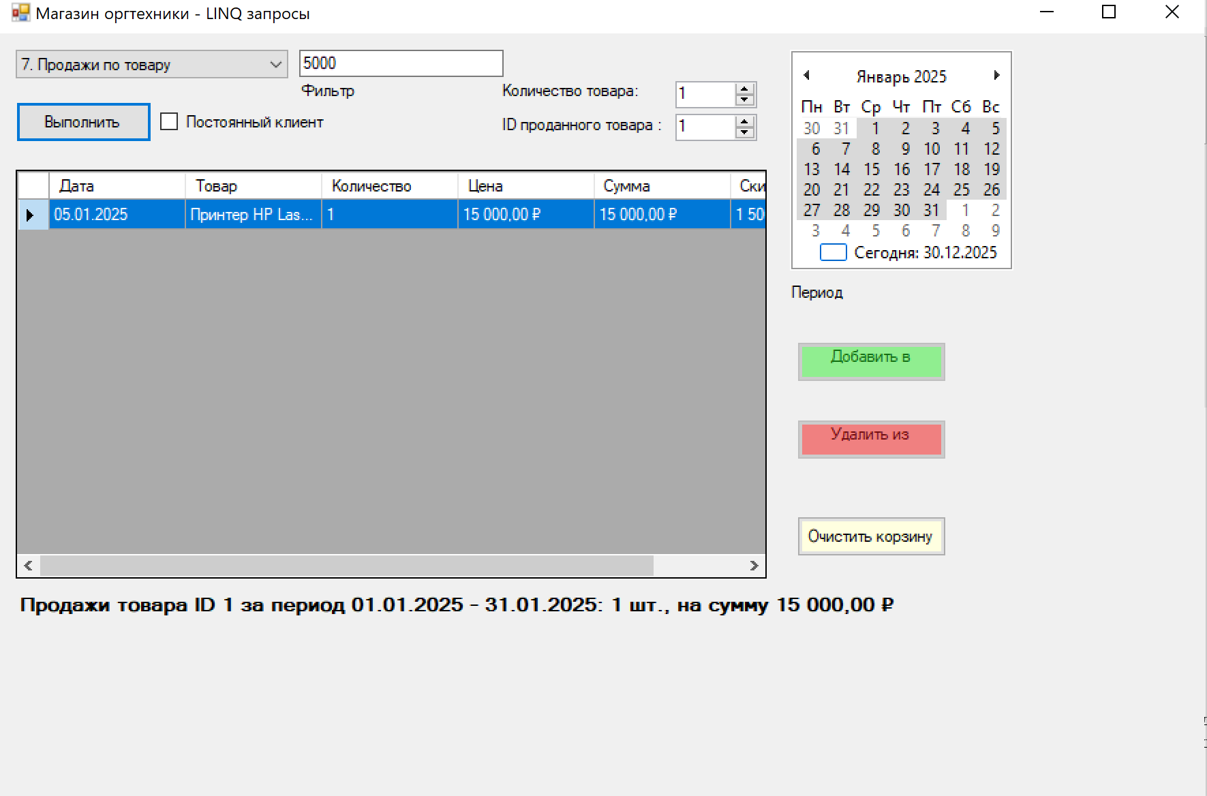
Рисунок 7.7.1 – Тестовый пример №7

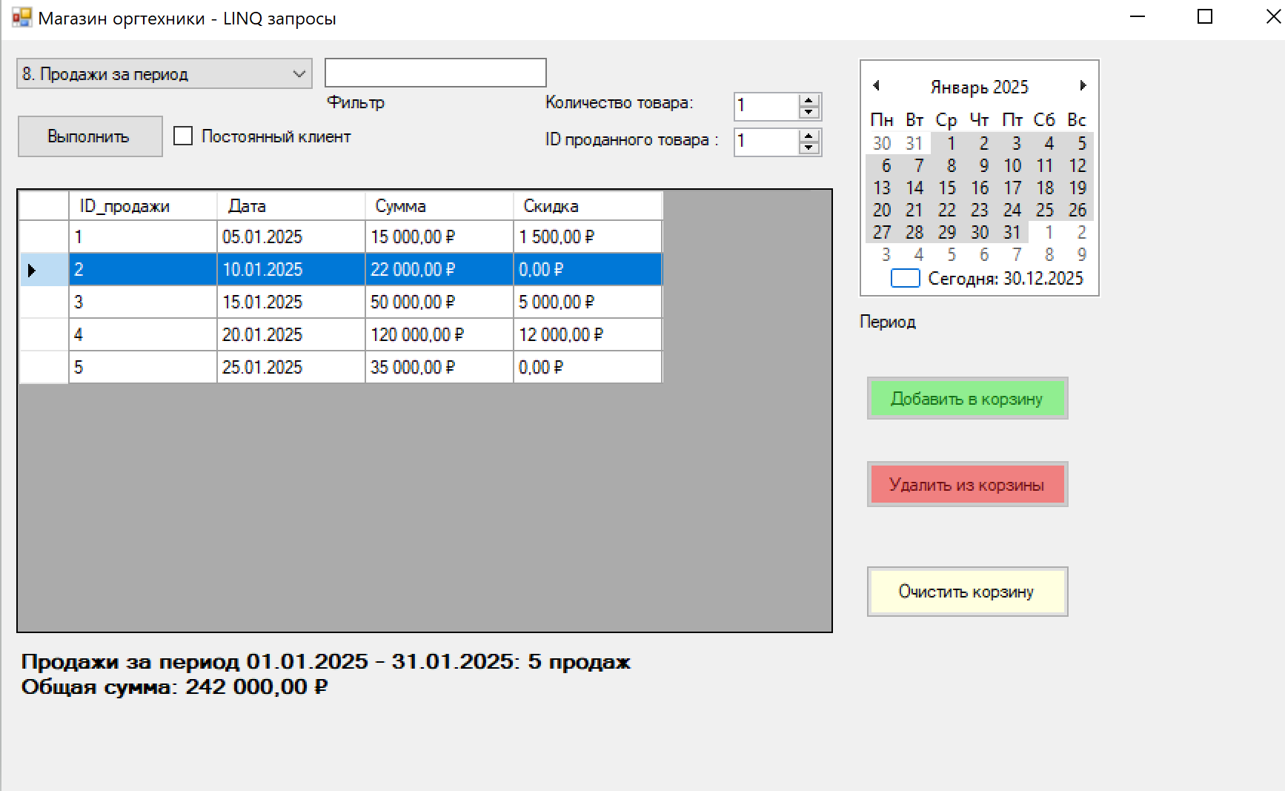
Рисунок 7.8.1 – Тестовый пример №8

8. Вывод
В интегрированной среде разработки Microsoft Visual Studio была разработана программа в режиме Windows Forms Application на языке Visual C#, представляющая собой инструмент фильтрации наборов данных согласно фиксированным критериям отбора. Освоены навыки подготовки наборов данных по нечётко сформулированному описанию предметной области при учёте особенностей запросов, отклики на которые необходимо предоставлять заявленным (потенциальным) пользователям программного обеспечения.

